МАОУ Чемашихинская начальная школа

ПРОЕКТ

**Исторический путь бумаги.**

**Великое чудо Китая.**

Учитель: Сакова И.А.

**Методический паспорт проекта**

|  |
| --- |
| **Название проекта**  **Исторический путь бумаги.**  **или**  **Великое чудо Китая.**  «Учение без размышления бесполезно, но и размышление без учения опасно»  Конфуций |

**Учебный предмет, в рамках которого проводится работа по проекту**

Информатика (тема «Носители информации» по учебнику Н.В. Матвеевой, Л.П. Панкратовой, Н.К. Конопатовой, Е.Н. Челак)

**Учебные дисциплины, близкие к теме проекта**

Технология («Работа с бумагой и картоном»)

Окружающий мир («Из чего что сделано»)

**Возраст учащихся, на который рассчитан проект.**

8 лет

**Тип проекта**

По доминирующей деятельности учащихся: *практико-ориентированный.*

По комплексности и характеру контактов: *межпредметный.*

По продолжительности: *долгосрочный.*

**Цель проекта**

**Педагогическая:**

 повысить компетентность учащихся в вопросах изобретения, изготовления и использования бумаги.

**Общая:**

исследование бумаги: истории её происхождения, свойств, технологии изготовления и использования.

**Задачи проекта**

**Педагогические:**

1. Совершенствовать поиск информации, её анализ.
2. Показать детям приемы исследования свойств бумаги.
3. Познакомить детей с изготовлением бумаги «в домашних условиях».
4. Научить представлять полученный материал в электронном виде с использованием ИКТ.
5. Привлечь родителей к активному участию в проектной деятельности.

**Задачи для обучающихся:**

1. Изучить историю появления бумаги.

2. Провести ряд опытов с бумагой, изучить её свойства.

3. Изготовить бумагу в домашних условиях.

4.Познакомить с проектом учащихся начальной школы.

**Вопросы проекта**

**Основополагающий вопрос**

Как изобретения изменяют жизнь человека?

**Проблемные вопросы**

1. Что мы знаем о бумаге?

2. Какую роль играет бумага в жизни людей?

**Учебные вопросы**

1.Как появилась бумага?

2. Как делают бумагу?

3. Что можно сделать из бумаги?

**Аннотация**

В современном мире, мире информационных технологий всё меняется стремительно. Древние носители информации уже давно заменили современные. Но один из древних носителей информации до сих пор актуален. Это величайшее изобретение человечества – бумага. На ней можно писать, рисовать, читать то, что на ней написано, творить из неё! Бумага сопутствует человеку на протяжении всей его жизни. Она напоминает о себе всякий раз, когда он обращается к документам - паспорту, диплому, справке, когда берёт в руки книгу, извлекает из почтового ящика корреспонденцию. С бумагой связаны многие наши действия. Из исследования свойств бумаги, из истории происхождения бумаги можно сделать вывод: бумага – ценный материал  для человека.

**Предполагаемые продукт(ы) проекта;**

**Результаты деятельности**

Презентация

Мастер-класс «Бумага своими руками»

**Этапы работы над проектом**

1. **Проблема. Поиск способов и методов решения.**

**Формируемые УУД**

**Регулятивные-** планирование и прогнозирование.

**Познавательные** – самостоятельное

выделение и формулирование познавательной цели, проблемы; самостоятельное создание алгоритмов деятельности при решении проблем творческого и поискового характера. **Коммуникативные** – планирование учебного сотрудничества с учителем и сверстниками – определение цели, функций участников, способов взаимодействия.

1. **План. Прогнозирование результатов и последствий.**

**Формируемые УУД**

**Регулятивные -**планирование - определение последовательности промежуточных целей, составление плана и последовательности действий, прогнозирование – предвосхищение результата

**Познавательные -** самостоятельное выделение и формулирование познавательной цели

**Коммуникативные -**  планирование учебного сотрудничества с учителем и сверстниками.

1. **Практический. Реализация проекта.**

**Формируемые УУД**

**Регулятивные** - целеполагание, планирование, контроль и самоконтроль, осуществление учебных действий, прогнозирование, коррекция, оценка.

**Познавательные** - поиск и выделение необходимой информации; применение методов информационного поиска, в том числе с помощью компьютерных средств; рефлексия способов и условий действия;

обучающиеся научатся воспринимать и анализировать сообщения, овладеют действием моделирования, логическими действиями и операциями, общими приёмами решения задач

**Коммуникативные** -сотрудничество, взаимодействие, управление совместной деятельностью. Обучающиеся приобретут умения учитывать позицию собеседника, организовывать и осуществлять сотрудничество с учителем и сверстниками, воспринимать и передавать информацию, разрешать конфликты с учётом интересов всех участников.

1. **Презентационный.**

**Формируемые УУД**

**Регулятивные –**контроль, оценка

**Познавательные** – осознанное и произвольное построение речевого высказывания в устной и письменной форме.

**Коммуникативные**  – владение монологической и диалогической формами речи.

1. **Контрольный.**

**Формируемые УУД**

Р**егулятивные** – контроль, оценка и коррекция.

**Познавательные** – обобщение, построение выводов.

**Коммуникативные** – умение сформулировать речевое высказывание, аргументировать свою позицию.

Мотивирование к деятельности

**Стартовая презентация**

****

**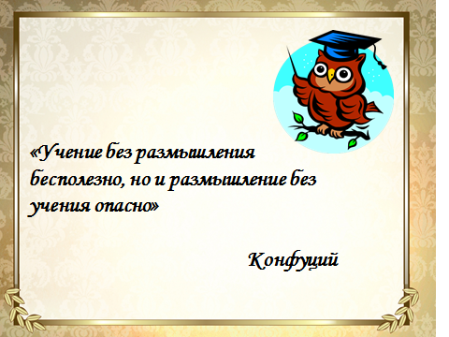**

**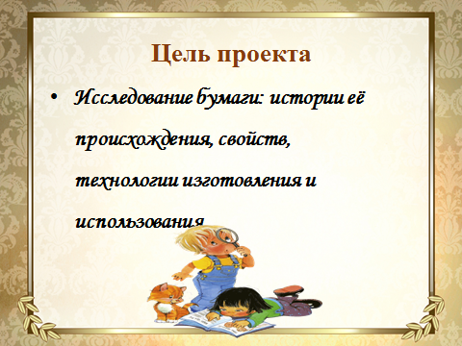**

**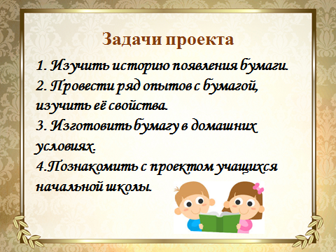**

**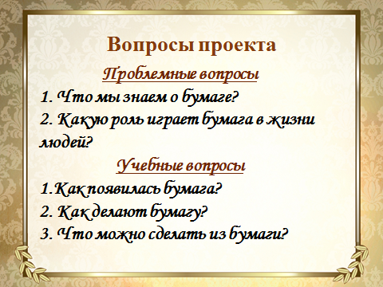**

**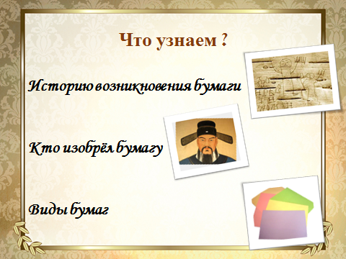**

**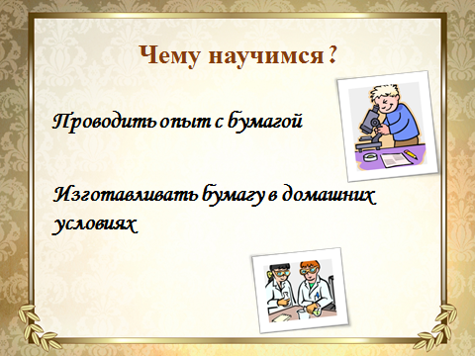**

**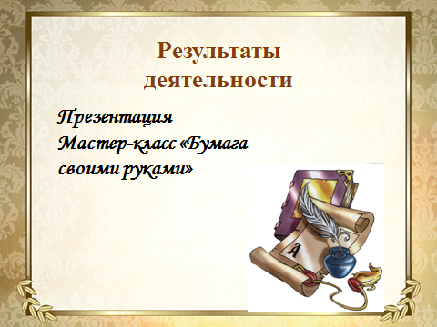**

**Работа с родителями**

**Буклет**

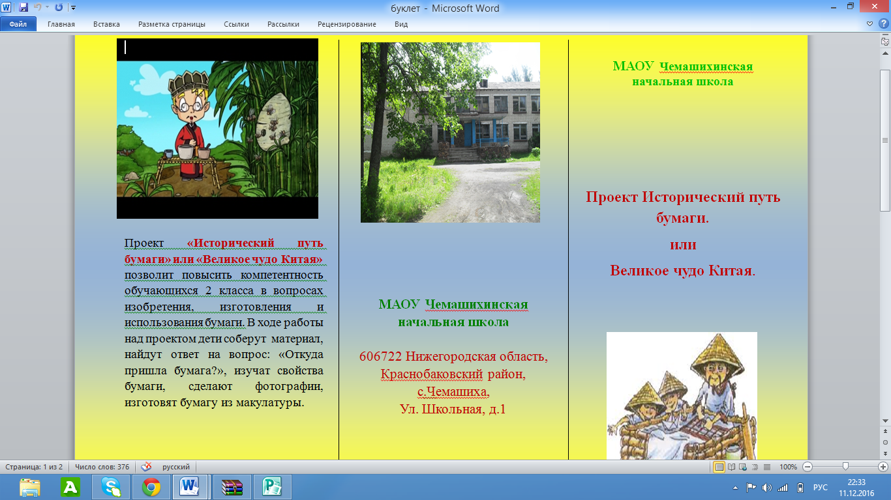

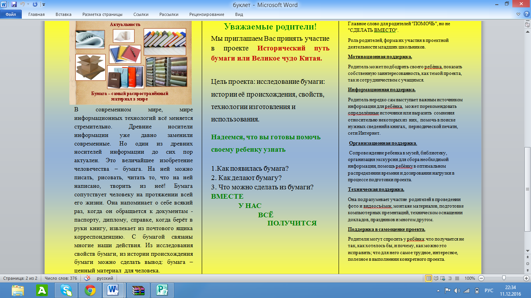

**Анкета для родителей**

1. Как относился ребѐнок к вашей помощи в подготовке проекта?

( подчеркните вариант ответа или допишите)

а) охотно принимал в случае необходимости;

б) не принимал, даже если она требовалась;

в) рассчитывал только на неѐ;

г)другое. \_\_\_\_\_\_\_\_\_\_\_\_\_\_\_\_\_\_\_\_\_\_\_\_\_\_\_\_\_\_\_\_\_\_\_\_\_\_\_\_\_\_\_\_\_\_\_\_\_\_\_\_\_\_\_\_\_\_

2. Что в большей степени привлекало вашего ребѐнка в проектной деятельности? ( подчеркните вариант ответа или допишите)

а) планирование будущего проекта;

б) выполнение (подготовка) проекта;

в) представление проекта (презентация);

г) другое.

\_\_\_\_\_\_\_\_\_\_\_\_\_\_\_\_\_\_\_\_\_\_\_\_\_\_\_\_\_\_\_\_\_\_\_\_\_\_\_\_\_\_\_\_\_\_\_\_\_\_\_\_\_\_\_\_\_\_

3. Что явилось самым трудным для вашего ребѐнка в процессе выполнения проекта?

а) поиск необходимой информации;

б) распределение своего времени;

в) подготовка презентации проекта;

г) другое.

4. По вашему мнению, адекватно ли оценил ваш ребѐнок свой проект? \_\_\_\_\_\_\_\_\_\_\_\_\_\_\_\_\_\_\_\_\_\_\_\_\_\_\_\_\_\_\_\_\_\_\_\_\_\_\_\_\_\_\_\_\_\_\_\_\_\_\_\_\_\_\_\_\_\_

5. Довольны ли вы результатом вашей совместной с ребѐнком проектной деятельности? \_\_\_\_\_\_\_\_\_\_\_\_\_\_\_\_\_\_\_\_\_\_\_\_\_\_\_\_\_\_\_\_\_\_\_\_\_\_\_\_\_\_\_\_\_\_\_\_\_\_\_\_\_\_\_\_\_\_

6. Уважаемые родители! Прошу Вас поделиться своими впечатлениями о «\_\_\_\_\_\_\_\_\_\_\_\_\_\_\_» (конкретном) проекте (в свободной форме) \_\_\_\_\_\_\_\_\_\_\_\_\_\_\_\_\_\_\_\_\_\_\_\_\_\_\_\_\_\_\_\_\_\_\_\_\_\_\_\_\_\_\_\_\_\_\_\_\_\_\_\_\_\_\_\_\_\_

**Дидактическое сопровождение проекта**

***Метод «Зеркало»***

1. **Постановка проблемы:\_**Что мы знаем о бумаге?
2. **Причины:** (формулировки с «не» и «нет»)

*Не знаем кто изобрел бумагу*

*Не умеем представлять полученную информацию*

*Нет навыков работы с информацией*

*Ситуация «минус»*

*3.Научимся представлять полученную информацию*

*2.Научимся работать с информацией*

*1.Узнаем кто изобрел бумагу*

*Ситуация «плюс»*

**3.Цель:** Изучить историю появления бумаги

**4.Задачи:**

*3.Представить информацию в виде презентации*

*2.Научиться работать с информацией*

*1.Узнать как появилась бумага*

**5. Мероприятия, ответственные**

|  |  |  |
| --- | --- | --- |
| 1 | Поиск информации в библиотеке | Обучающиеся, библиотекарь |
| 2 | Поиск информации в сети Интернет | Обучающиеся, родители |
| 3. | Консультация у учителя | Обучающиеся, учитель |
| 4. | Создание презентации | Обучающиеся, родители, учитель |

**6.Ресурс:** Высокая мотивация обучающихся, единомышленники в лице родителей, учителя, справочная литература

**7. Продукт:\_**презентация «Чудо из Китая»

**8. Критерии эффективности:\_**актуальность и значимость темы, самостоятельность работы над проектом, полнота раскрытия темы

**Лист ожиданий от участия в проекте**

Цель: выяснение ожиданий и потребностей участников от предстоящего проекта

|  |  |  |
| --- | --- | --- |
| № | Имя , фамилия  участника | Мне хотелось бы, чтобы в проекте… |
|  |  |  |
|  |  |  |
|  |  |  |
|  |  |  |
|  |  |  |

**“Знаем - Интересуемся - Умеем”**

Дорогие ребята!

На начальном этапе проекта просим вас заполнить вторую колонку таблицы **“Знаем”.** Просьба отвечать на вопросы честно, не заглядывая в справочники и Интернет. Если вы не знаете ответы на вопросы, так и пишите: “Не знаем”. На этапе работы с информацией заполните третью колонку **“Интересуемся”.** Ответьте, интересно ли вам найти ответы на вопросы. Четвёртую колонку **“Узнали”** вы будете заполнять на заключительном этапа.

|  |  |  |  |
| --- | --- | --- | --- |
| **Вопрос** | **Знаем** | **Интересуемся** | **Узнали (уже узнали)** |
| Была ли раньше бумага? |  |  |  |
| Как и на чем писали люди до изобретения бумаги? |  |  |  |
| Кто и когда изобрел бумагу? |  |  |  |
| Какие виды бумаги мы знаем? |  |  |  |
| Какие качества у бумаги? |  |  |  |
| Из чего делают бумагу? |  |  |  |

|  |  |  |  |  |
| --- | --- | --- | --- | --- |
| Дневник участника проекта  Ф.И\_\_\_\_\_\_\_\_\_\_\_\_\_\_\_\_\_\_\_\_\_\_\_ | | | | |
|  | | | | |
| Дата | Что нужно сделать? | Что для этого необходимо? | Что сделал(а)? | Что не получилось и почему? |
|  |  |  |  |  |
|  |  |  |  |  |
|  |  |  |  |  |
|  |  |  |  |  |
|  |  |  |  |  |
|  |  |  |  |  |
|  |  |  |  |  |

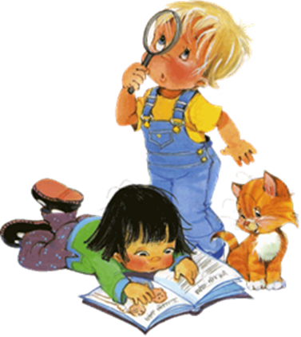

|  |  |
| --- | --- |
| Лист самооценивания  Ф.И.\_\_\_\_\_\_\_\_\_\_\_\_\_\_  Картинки по запросу смайлики картинка -Я-очень активный  Я старался  Картинки по запросу смайлики картинка - Я делал, но не старался  Картинки по запросу смайлики картинка - Я не сделал… Я не приложил усилий | |
| Вид деятельности | **Моя оценка** |
| Я принял участие в выборе темы |  |
| Я советовался со взрослыми в выборе темы |  |
| Я работал вместе с членами команды по сбору информации |  |
| Я участвовал в решении проблем |  |
| Я многому научился в ходе проекта |  |
| Я делал своё дело ответственно |  |
| Я проверял свою работу |  |
| Я принимал участие в подготовке и защите проекта |  |

**Карта наблюдения за формированием коммуникативный умений у участников проекта**

“\_\_\_\_\_\_\_\_\_\_\_\_ ”

|  |  |  |  |  |
| --- | --- | --- | --- | --- |
| Критерии | Имя ребёнка | | Имя ребёнка | |
| подготовительный этап | изменения в процессе работы | подготовите  льный этап | изменения в процессе работы |
| Пытался внести максимальный вклад в работу группы |  |  |  |  |
| Умеет выслушивать чужие аргументы, принимать другую точку зрения |  |  |  |  |
| Умеет объяснять свою точку зрения, приводить доводы и убеждать |  |  |  |  |
| Отстаивает свое мнение корректно |  |  |  |  |
| Готов(а) принимать новые и неожиданные идеи, отличающиеся от своего первоначального мнения |  |  |  |  |
| Умеет работать в команде: может брать на себя ответственность |  |  |  |  |
| В команде предпочитает выполнять задание под руководством кого-либо |  |  |  |  |

**Критерии оценки презентации**

|  |  |  |  |  |
| --- | --- | --- | --- | --- |
| **Оценка** | **5** | **4** | **3** | **2** |
| Цель | Соответствует  проблемному  вопросу и  раскрывает часть  основного вопроса | Соответствует  проблемному  вопросу | Не совсем  соответствует  проблемному  вопросу | Нет цели |
| Содержание | Работа  полностью  завершена | Почти полностьюсделаны наиболее важные  компоненты  работы | Не все  важнейшие  компоненты  работы  выполнены | Работа сделана фрагментарно и с  помощью   учителя |
| Работа  демонстриру  ет  глубокое  понимание  описываемых  процессов | Работа  демонстрирует  понимание  основных  моментов, хотя  некоторые деталине уточняются | Работа  демонстрирует  понимание, но  неполное | Работа  демонстрирует  минималь  ное  понимание |
|  | Содержание  полностью  раскрывает  поставленную цель | Содержание  раскрывает цель,  но с небольшими  моментами,  которые не  уточняются | Содержание  раскрывает цель, но  не полностью | Содержание не раскрывает цель |
| Даны интересные  дискуссион  ные  материалы.  Грамотно  используется  научная лексика | Имеются  некоторые  материалы  дискуссионного  характера.  Научная лексика  используется, но  иногда не  корректно. | Дискуссионные материалы есть в наличии, но   не способствуют пониманию проблемы.  Научная терми  нология или используется ма  ло или  используется  некорректно. | Минимум  дискуссионных  материалов.  Минимум  научных терминов |
| Ученик  предлагает  собственную  интерпрета  цию  или развитие  темы (обобщения,  приложения,  аналогии) | Ученик в  большинстве  случаев  предлагает  собственную  интерпретацию  или развитие  темы | Ученик иногда  предлагает  свою  интерпретацию | Интерпретация  ограничена  или  беспочвенна |
|  | Везде, где  возможно  выбирается более  эффективный  и/или сложный  процесс | Почти везде  выбирается более  эффективный  процесс | Ученику нужна  помощь в выборе  эффективного  процесса | Ученик  может  работать только  под руковод  ством  учителя |
| Указаны пути  решения проблемы. | Указаны не все пути  решения проблемы. | Пути решения  проблемы указаны  некорректно | Не указаны пути  решения проблемы |
| Диаграммы, графики,  списки, таблицы в  презентации  выстроены и  размещены  корректно. | Есть некоторые  замечания по  использованию в  презентации  диаграмм,  графиков, списков  и таблиц. | Диаграммы, графики,  списки, таблицы в  презентации  выстроены и  размещены  некорректно | Диаграммы, графики,  списки, таблицы в  презентации  отсутствуют |
| Информация | Указано более 2-х  источников  информации | Указано 2 источника  информации | Указано менее 2-х  источников  информации. | Источники  информации не  указаны |
|  | Информация из  проверенных и из  самых новых  источников | Информация из  новых источников и  частично проверена | Информация из  новых и частично из  старых источников и  проверено | Информация из  старых источников и  не проверена |
| Организация | Указано чёткое  планирование работы  всей группы и  каждого её члена. | Указано чёткое  планирование работы  всей группы, но не  спланирована работа  каждого её члена. | Планирование  работы всей группы  сделано нечётко, не  спланирована работа  каждого её члена. | Планирование  отсутствует |
| Дизайн | Дизайн логичен и  очевиден | Дизайн есть | Дизайн  случайный | Дизайн не   ясен |
| Имеются  постоянные  элементы  дизайна. Дизайн  подчеркивает  содержание. | Имеются  постоянные  элементы  дизайна. Дизайн  соответствует  содержанию. | Нет постоянныхэлементов  дизайна. Дизайн  может и не  соответствовать  содержанию. | Элементы дизайна мешают  содержанию,  накладываясь на  него |
| Графика | Хорошо  подобрана,  соответствует  содержанию,  обогащает  содержание | Графика  соответствует  содержанию | Графика мало  соответствует  содержанию | Графика не соответствует  содержанию |
| Грамотность | Нет ошибок: не  грамматических,  не синтаксических,  не речевых. | Минимальное  количество  ошибок | Есть ошибки,  мешающие  восприятию | Много ошибок,  делающих  материал  трудночитаемым |
| Защи  та | Учащийся говорит громко, четко объясняет содержание слайда, поддерживает зрительный контакт с аудиторией | Учащийся говорит громко, четко объясняет содержание слайда | Учащийся нечетко объясняет содержание слайда | Учащийся читает с ошибками информацию, содержащуюся на слайде |

90-- 85 баллов – 5

84 – 71 баллов – 4

70 – 54 баллов – 3

Меньше 54 баллов - 2

**Работа с информацией в проекте**

***Поиск информации***

**Педагогическая задача:** совершенствовать поиск информации, её анализ.

**Задача для обучающихся:** изучить историю появления бумаги.

**Учебные вопросы:**

1.Как появилась бумага?

2. Как делают бумагу?

3. Что можно сделать из бумаги?

**Памятка обучающемуся**

**Работа с информацией.**

***Информация*** – это сведения об окружающем мире, сообщения о чём - либо.

**Сбор информации.**

* Постараться узнать как можно больше о предмете исследования.
* Это может быть ***устная информация.*** Например, вам кто – то о чём – то рассказал, сообщил (родители, одноклассники, учителя, соседи, продавец в магазине и т.д.).
* Но может быть и ***письменная информация, или текстовая информация*** (статья в журнале или газете, рекламные листы, книги и др.)
* К информации относятся не только устные сообщения и тексты, но и изображения – фотографии, картинки, графика. Это ***визуальная информация.***



·

**Инструкция**

* Подбери информацию (книги, журналы, интернет, телепередачи и т.д.) по своей теме.
* Распланируй всю работу по сбору и анализу информации с помощью учителя (покажи ему ту литературу, которую ты нашёл и планируешь воспользоваться).
* Используй в работе любую доступную справочную литературу: каталоги, словари, журналы, книги и т.п. (в библиотеке или дома), а также Интернет.
* Не стесняйся по всем вопросам обращаться к учителю.

**Советы школьникам**

**Если ты ищешь информацию в**

**Библиотеке**



**Примерный алгоритм библиографического поиска**

1. Выбор темы.

2. Изучение фондов библиотеки:

а) энциклопедии, справочники;

б) каталоги, картотеки;

в) б/г указатели;

г) составление требования.

3. Работа с источниками.

4. Выписки.

5. Библиографический список.

**Рассмотрим более подробно.**

Поиск информации следует начинать только после выбора темы исследовательской работы или проекта.

***Как найти необходимые источники информации?***

Прежде чем отправиться в книжное хранилище, сначала необходимо оценить свою домашнюю библиотеку и затем следует приступить к изучению фонда библиотеки.

Начинать работу в библиотеке лучше всего с обращения к энциклопедиям и справочникам. Статьи энциклопедий содержат не только краткую информацию по теме, но и список основных опубликованных по ней работ

Получив общую информацию по теме исследования, можно направиться к каталогам и картотекам. Существуют два основных каталога – алфавитный и систематический.

**Алфавитный каталог** – карточки стоят в алфавитном порядке авторов и названий. Обращаемся к нему, если знаем название источника и автора. Смотрим, есть ли соответствующая книга в фонде данной библиотеки.

**Систематический каталог** - карточки в нем сгруппированы по системе дисциплин. Соответственно в этом каталоге мы будем искать свою тему.

**Алгоритм поиска литературы по алфавитному каталогу**

**Картотеки газетно-журнальных статей** – материал расположен по рубрикам (тематикам). В картотеках мы подбираем материал из периодических изданий.

**Библиографические указатели** – книги о книгах. Это перечень книг на определенную тему. Указатели выпускаются книжными издательствами, где дается список литературы изданных в стране книг. В библиотеках составляются указатели книг имеющихся в данной библиотеке по определенным вопросам.

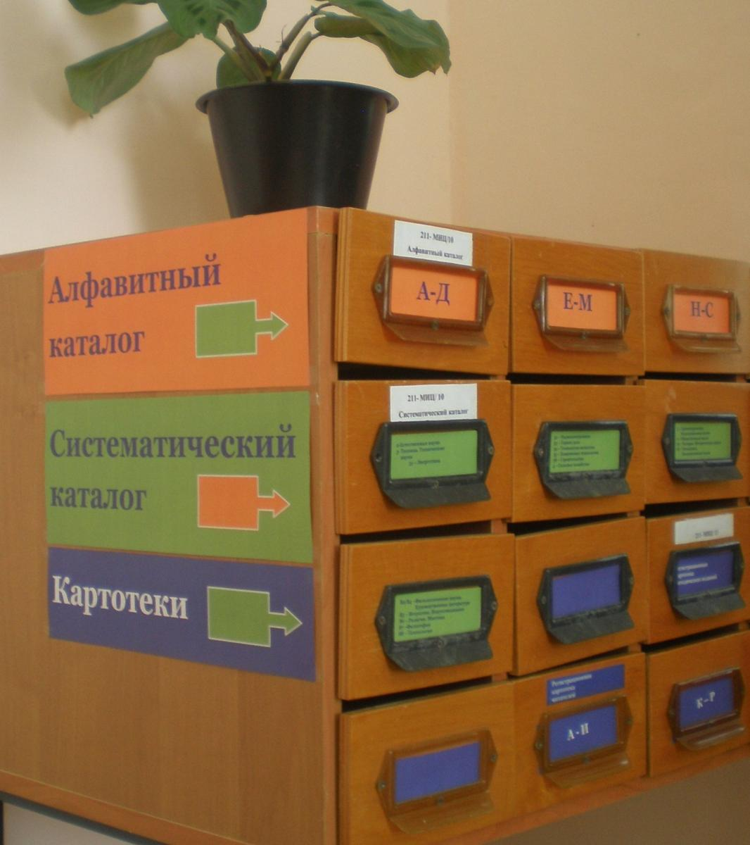

Все что выше перечислено – это СБА (справочно библиографический аппарат)

Когда подобран нужный материал и составлен список необходимой литературы, найденной по любому из каталогов с указанием каталожного индекса каждой книги, то формируется требование (запрос), по которому библиотекарь находит в фонде источники по выбранной вами теме.

**Работа с аппаратом книги**

Книга найдена. Открываем титульный лист.

Изучаем

* Название
* Автор (ы)
* Аннотация к книге предисловие и содержание, которые помогут вам сориентироваться . поможет ли вам этот источник в вашей работе или нет.

Умение отбирать материал - важное подспорье в дальнейшей проектной или исследовательской работе. Но не менее важно правильно оформить запись. Чаще всего в работе используются такие выписки как цитаты.

**Цитата** – это дословная выдержка из какого-нибудь текста. Цитирование – сложное и тонкое искусство. Только грамотно записанная цитата станет помощницей.

Цитаты в тексте работы используются:

1. в качестве ссылки на авторитетное высказывание когда стремятся подкрепить свои мысли.

2. для взаимствования ценного фактического материала.

3. когда хотят процитировать противоположную точку зрения, сопоставить свои взгляды со взглядами другого человека, доказать ошибочность его позиции.

**Правила цитирования:**

1. Точное соответствие цитаты источнику. Иногда необходимо процитировать лишь часть большого суждения(опускаются, как правило, уточняющие подробности) следи, чтобы не исказился смысл текста. Пропущенный абзац оформляется многоточием.

2. Цитаты, обязательно берутся в кавычки. Кавычки не ставятся в стихотворной цитате, взятой эпиграфом к книге или статье, в перефразированной цитате.

3. Первое слово цитаты в начале предложения пишется с прописной буквы, даже если в источнике оно начинается со строчной. “...Тяжелы ступени чужого крыльца”, – говорит Ж. Данте.

4. На каждую цитату, оформленную в кавычках или без, также любое заимствование из чужой работы должна быть дана ссылка. A) Ссылка в тексте. Б) Ссылка в сноске внизу страницы. B) Ссылка в конце работы .

5. Использование чужих идей, цитирование без ссылки на источник является нарушением авторского права и расценивается как плагиат (присвоение чужого авторства).

Последовательность составления библиографических списков.

В конце любой работы ( реферат, исследование, проект и др.), дается список литературы, которая была использована, где указывается :

Автор;

Название;

Город;

□ Издательство;

□Год издания.

**В сети Интернет**



Поиск информации:

1. Прежде чем начать поиск в сети, надо определить, по какой теме необходимо начать искать информацию, записать ее на листок бумаги и положить его перед собой, это поможет «не сбиться с курса».

2. Необходимо продумать, сколько времени потребуется для одного сеанса связи и попытаться удерживаться в рамках определенного времени. В этом поможет будильник или таймер.

3. Для того чтобы найти требуемую информацию на различных сайтах необходимо:

- подобрать ключевые слова и сочетания слов, наиболее подходящих к искомой теме,

- составить список используемых поисковых систем и каталогов,

- составить ориентировочный список сайтов информации по определенной вами теме,

- подобрать информацию по данной теме,

- предложить темы и названия телепередач, статей, видео- или аудио продукции, которые могут дополнить найденный материал по теме.

4. В процессе работы обязательно будут встречаться интересные ссылки, но, совсем не относящиеся к делу. Надо постараться игнорировать их.

5. Лучше изучать интересующий документ целиком, затем ближайшие ссылки по заданной теме. Если все время уходить от стартового документа, то можно быстро заблудиться в сети.

******

Инструкция по правильной посадке за компьютером

1. Сядьте прямо.
2. Спину держите ровно, корпус разверните строго к монитору (нельзя сидеть вполоборота).
3. Ноги не скрещивайте, поставьте обе ступни твердо на пол или на подножку.
4. Поясница слегка выгнута, опирается на спинку кресла.
5. Расслабьте корпус и ноги, вам должно быть удобно сидеть.
6. Расслабьте плечи, руки расслабленно положите на стол (или на клавиатуру с мышью), расслабьте пальцы.
7. Линия плеча должна располагаться прямо над линией бедер.
8. Предплечья можно положить на мягкие подлокотники на такой высоте, чтобы запястья располагались чуть ниже, чем локти.
9. У рук всегда должна быть опора, чтобы они не находились на весу. Руки должны удобно располагаться по сторонам.
10. Руки выпрямите более чем на половину (угол в локте дол­жен быть больше 90 градусов).
11. Локти согнуты и находятся примерно в 3 см, от корпуса.
12. Клавиатуру поместите ниже локтей (по возможности) или на их уровне.
13. Голову держите прямо, по желанию — с небольшим накло­ном вперед.

***Задания исследовательского характера***

1. **Провести ряд опытов с бумагой, изучить её свойства.**

Педагогическая задача:

Показать детям приемы исследования свойств бумаги.

**Лист планирования работы**

1. Познакомьтесь с разными видами бумаги.
2. Изучите свойства бумаги.
3. Создайте картотеку «Опыты с бумагой».
4. Оформите выставку коллекции видов бумаги «Царство бумаги».

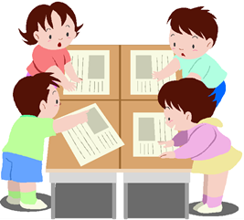

|  |  |  |
| --- | --- | --- |
| **Опыт** | **Результат** | **Вывод** |
| 1. ***«Волшебная бумага»***  Приготовьте альбомные листы бумаги белого цвета, фломастеры разного цвета. Что можно сделать с бумагой и фломастерами? |  |  |

|  |  |  |
| --- | --- | --- |
| **Опыт** | **Результат** | **Вывод** |
| **2.«Сминание бумаги»**  Возьмите бумагу разной плотности ( альбомный лист, салфетку, газету, ватман) и назначения, попробуйте ее помять. |  |  |

|  |  |  |
| --- | --- | --- |
| **Опыт** | **Результат** | **Вывод** |
| 3. **«Сравнение бумаги»**  Возьмите два вида бумаги: картон, простая альбомная бумага. Попробуйте разрезать ножницами сначала бумагу, а затем картон. |  |  |

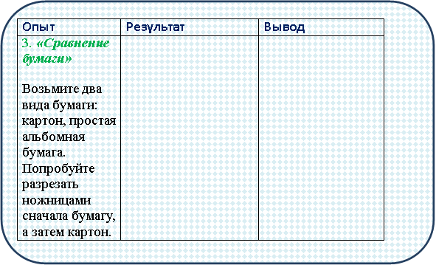

|  |  |  |
| --- | --- | --- |
| **Опыт** | **Результат** | **Вывод** |
| 4. **«Разрывание бумаги»**  Приготовьте два вида материала: бумагу, ткань.  Разорвите бумагу.  Разорвите ткань. |  |  |

|  |  |  |
| --- | --- | --- |
| **Опыт** | **Результат** | **Вывод** |
| 5. **«Вода и бумага»**  Возьмите: бумажные салфетки, альбомный лист бумаги.  Положите два вида бумаги в ванночки с водой. |  |  |

|  |  |  |
| --- | --- | --- |
| **Опыт** | **Результат** | **Вывод** |
| **6.«Шуршащая или поющая бумага».**  Может ли бумага издавать звуки, петь?.. Возьмите разноцветную бумагу и выполните движение «стирка белья». |  |  |

|  |  |  |
| --- | --- | --- |
| **Опыт** | **Результат** | **Вывод** |
| **7.«Прозрачность бумаги»**  Приготовьте два два листа бумаги: плотный и тонкий, по очереди наложите их на картинку на просвет. |  |  |

|  |  |  |
| --- | --- | --- |
| **Опыт** | **Результат** | **Вывод** |
| **8.«Бумага гнется»**  Возьмите листы бумаги разного цвета и плотности, сложите лист на два прямоугольника, четко выделите линию сгиба, а потом разверните бумагу и попробуйте удалить линию сгиба. Получится ли это у вас? |  |  |

|  |  |  |
| --- | --- | --- |
| **Опыт** | **Результат** | **Вывод** |
| **9. «Ленточки»**  Приготовьте две ленточки. Одну бумажную, а вторую из ткани. Попытайтесь завязать эти ленточки кукле. |  |  |

|  |  |  |
| --- | --- | --- |
| **Опыт** | **Результат** | **Вывод** |
| **10.** **«Летающая бумага»**  Приготовьте полоски фольги (конфетная обвёртка). Может ли бумага летать?.. Помашите веером, чтобы получился ветер. |  |  |

1. Изготовить бумагу в домашних условиях.

Педагогическая задача:

Познакомить детей с изготовлением бумаги «в домашних условиях».

1. **Изучите технологию производства бумаги.**
2. **Проведите эксперимент по производству бумаги в домашних условиях.**
3. **Зафиксируйте ход и результат вашего эксперимента с помощью серии фотографий.**



**Лист планирования работы**

**Памятка для учащихся.**

**«Как осуществить эксперимент»**

**1. Определи, что ты хочешь узнать во время проведения эксперимента.**

**2. Вообрази, что ты будешь делать.**

**3. Выбери необходимые для работы материалы и оборудование.**

**4. Подумай, как ты будешь действовать и какой результат при этом получишь.**

**5. Пригласи к сотрудничеству взрослых.**

**6. Не забывай о технике безопасности!**

**7. Постарайся объяснить результат эксперимента.**

**8. Сделай выводы.**



**Педагогическая задача:** научить представлять полученный материал в электронном виде с использованием ИКТ

**Задача для обучающихся:** познакомить с проектом учащихся начальной школы.

**Памятка обучающимся**

Теперь проект нужно оформить и представить публично, то есть показать, ознакомить с ним других. Но ведь вы не только продемонстрируете, покажете, представите собравшимся свою работу. Вы будете рассказывать, чтобы всех убедить: ваши исследования верные, ваши выводы правильные. Вы будете ***защищать то, что сделали.***

**План защиты проекта**

1. Тема проекта.
2. Цель проекта.
3. Задачи.
4. Гипотезы.
5. Методы и средства исследования.
6. Актуальность проекта.
7. Этапы работы.
8. Полученные результаты.
9. Выводы.

**Текст выступления**

Даю вам начало каждой фразы, а вы, дополнив предложения, получите текст своего выступления. Если проект групповой, для своей группы вам необходимо составить речь и затем распределить, кто какую часть будет произносить.

**Введение**

Тема моего / нашего проекта …

Цель моей / нашей работы …

Задачи моего / нашего исследования: …

Я / Мы выдвинул(и) гипотезу: …

Творческим продуктом будет …

Моя / Наша работа актуальна, потому что …

Этапы работы (указать время выполнения – количество недель (дней) – и перечислить все промежуточные этапы).

***Подготовительный этап:***

* выбор темы и уточнение названия (1 неделя);
* сбор информации ( \_ недели).

***Практический этап:***

* эксперимент и анализ материалов ( \_ недели);
* изготовление продукта ( \_ недели).

***Обобщающий этап:***

* подготовка выступления (1 неделя);
* подготовка к презентации проекта (1 неделя);
* защита проекта (1 неделя).

**Основная часть**

Я / Мы начал(и) свою работу с того, что …

Потом я / мы приступил(и) к …

Я / Мы завершил(и) работу тем, что …

**Заключение**

Закончив проект, я могу / мы можем сказать: не всё из того, что было задумано, получилось, например, …

Это произошло потому, что …

Я / Мы думаю(ем), что проблема проекта решена, так как …

Работа над проектом показала, что …

Я / Мы узнал(и) о себе и о проблеме, по которой работал(и)…

**Презентация творческого продукта**

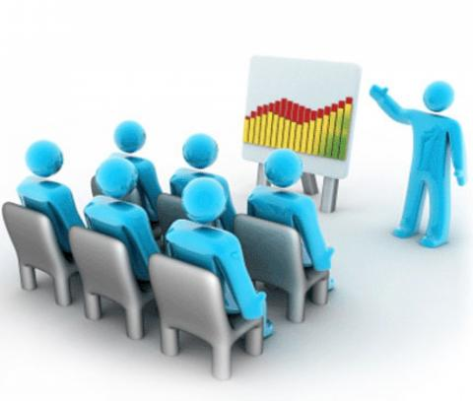

**Памятка**

***«Алгоритм создания презентации»***

1. Определить содержание презентации:

- Составить план выступления;

- Оценить, что из написанного можно проиллюстрировать в презентации.

2. Выстроить последовательность освещения материала.

3. Определить количество слайдов презентации в зависимости от объема предъявляемой

информации.

4. Создание презентации:

1) Открыть программу Microsoft Power Point (Пуск → Программы → Microsoft Power Point);

2) Вам предложат пустую презентацию (просто нажмите ОК или Enter)

3) Появится описание макета (выберите нужный Вам макет и также нажмите ОК или Enter);

4) Необходимо оформить Ваш лист, выбрав для него Фон.

Рекомендации к выбору фона:

\_ Помните, что если Вы хотите, чтобы вся Ваша презентация была выполнена в одном стиле, стоит сразу отметить, что выбранный фон необходимо применить ко всем слайдам презентации.

\_ Помните, что фон должен быть контрастным по отношению с цветом букв (т.е. не должно быть темных букв на темном фоне); при этом не стоит выбирать темный фон и

белые буквы (такой оригинальный подход не привычен для восприятия и требует времени, чтобы привыкнуть).

5) Оформление надписей.

Это можно сделать, выбрав опцию «Надпись» на панели рисования, расположенной внизу, или через опцию «Вставка» в основном меню (верхняя строка).

Рекомендации к оформлению текстовых сообщений:

\_ Лучше всего каждую смысловую единицу (цель, задачу, вывод) оформлять в виде отдельной текстовой ячейки, тогда для каждой из них можно будет настроить анимацию.

\_ Размер и тип шрифта следует выбирать чёткий, т.к. текст должно быть хорошо видно на расстоянии 3-х метров.

После того, как первый слайд будет готов, стоит перейти к следующему.

6) Вставка нового слайда (Вставка (в верхней строке меню) → Создать новый слайд → Выбрать нужный макет).

7) Оформление графиков, диаграмм и рисунков

Графики, диаграммы и рисунки можно взять из уже имеющихся, например, выполненных в формате Word или Excel. Если это невозможно, графики и диаграммы можно воссоздать в программе PowerPoint.

\_ Для того чтобы вставить уже имеющийся график (диаграмму), следует скопировать его и просто вставить в слайд. Помните, что при копировании диаграмм из других программ вы теряете возможностьих редактировать.

\_ Для того чтобы воссоздать диаграмму в PowerPoint, нужно выбрать опцию «Вставка» в основном меню →Диаграмма (на слайде появится диаграмма с таблицей данных к ней (таблица на слайде не отражается)) → Внесите в таблицу свои данные и озаглавьте рисунок (все изменения будут отражены на диаграмме).

Примечание: построение диаграмм в Power Point подобно построению диаграмм в Excel.

8) Настройка анимации.

Программа Microsoft PowerPoint позволяет использовать эффекты анимации при демонстрации презентации, но для этого анимацию нужно предварительно настроить:

\_ Выберите слайд, на котором будет использована анимация;

\_ В главном меню (верхняя строка) выберите опцию «Показ слайдов» → Настройка анимации;

\_ Далее необходимо выбрать эффект (как будет появляться объект). Данную операцию нужно проделать для каждого из выбранных объектов;

\_ Возможности программы позволяют сделать так, что текст будет появляться по буквам, словам или всей фразой целиком. Кроме того, можно задать автоматическое появление следующего объекта, через определенный временной промежуток.

\_ Когда вы зададите параметры анимации, можете просмотреть, что у вас получилось, прямо в окне настройки анимации, выбрав опцию «Просмотр».

9) Редактирование последовательности слайдов.

Опция Вид →Сортировщик файлов.

На экране отразятся все имеющиеся в Вашей презентации слайды, просто нажмите правой кнопкой мыши на необходимый слайд и, не отпуская кнопки, перетащите слайд на нужное место.

10)Просмотр презентации.

После того, как Вы заполните все слайды Вашей презентации, настроите эффекты анимации, можно просмотреть Вашу презентацию. Для этого нужно найти опцию «Показ слайдов» в основном меню (верхняя строка).

## Интернет-ресурсы

**Образовательный паспорт ИКТ средства**

|  |  |  |
| --- | --- | --- |
| № п/п | Параметры | Сведения |
| 1 | Название средства /ресурса/ | **FANstudio** |
| 2 | Ссылка на ресурс | [FANstudio](http://www.fanstudio.ru/) |
| 3. | Аннотация | Сервис [FANstudio](http://www.fanstudio.ru/" \t "_blank) для обработки фотоизображений и фотохостинг. **Основные возможности сервиса:**   * **Бесплатный онлайн фоторедактор и галерея.** * **Хранение фотографий на сервере.** * **Сохранение фотографий на Ваш компьютер с автоматическим преобразованием в любой формат.** * **Автоматическая обработка фотографий.** * **Автоматическое устранение шумов с фотографий.** * **Автоматическое нахождение глаз и устранение эффекта "красные глаза".** * **Доступность популярных фильтров: изменение оттенков изображений, балансировка цвета и тени, контроль четкости (резкость, контраст).** * **Цветным фотографиям с легкостью можно придать эффект старины или изменить на черно-белые.** * **Сравнение текущего фото с оригиналом.** * **Отмена и повтор изменений в любой момент времени.** |
| 4 | Особенности средства /ресурса/ | На сервисе можно зарегистрироваться (для этого нужно перейти в галерею и там есть ссылка для регистрации). В этом случае сервис можно использовать в качестве фотохостинга. Можно загрузить несколько фотографий (до 10 за 1 раз). Размер каждой фотографии должен быть не более 3 Мб. Поддерживаются форматы фото: jpg, jpeg, gif, png. Можно грузить фото архивом. Но можно и не регистрироваться, если работа с сервисом будет носить эпизодический характер. Для начала работы c редактором фото регистрация не требуется. Можно получить ссылку на обработанную на сервисе фотографию, сохранить её на компьютере.  Сервис полностью на русском языке |
| 5 | Инструкция по использованию | 1. Чтобы загрузить Вашу фотографию на   страницу редактирования изображений, нажмите на кнопку «Обзор», найдите фото через стандартный проводник и нажмите «Ok». При этом на экран выводится изображение для редактирования, если вы на первой странице, то произойдет автоматическая переадресация на основную страницу редактирования фотографий, снимков и изображений.    1. Справа от картинки расположена   «Панель Действий», в которую автоматически заносятся все ваши действия. Активные действия помечены галочкой. Если Вы хотите отключить какое-либо действие на Ваш выбор, то снимите пометку. Произойдёт автоматическое отключение действия.    1. Сверху расположены закладки «Панели   Инструментов», в которой собраны все основные действия над фотографиями, распределенные по категориям. В каждой закладке свой набор.   1. Снизу располагается «Панель   Управления», в которой расположены функции загрузки фотографий, снимков и изображений, сохранения, печати. Важной частью является кнопка «Сравнить с оригиналом», которая хранит в себе предыдущую картинку и позволяет быстро переключаться между оригиналом и полученной фотографией.   1. На каждой кнопке присутствует знак   вопроса. Это контекстная справка, которая позволяет быстро и оперативно получить подсказку по конкретной функции обработки изображения или действию фоторедактора.   1. Для отмены любых внесенных   изменений вы можете нажать кнопку «Отменить». Для возврата к отмененному действию служит кнопка «Повторить».    1. Автоматическая обработка фотографий   позволяет быстро подправить вашу фотографию (попробуйте обязательно).    Подробнее обо всех функциях интерфейса подробнее читайте в  [справке по интерфейсу](http://fanstudio.ru/help/inter.html). |
| 6 | Рекомендации к использованию в образовательных целях | 1. Для создания коллажей, поздравлений. 2. Для наполнения портфолио обучающихся. 3. Использование возможностей сервиса для создания графических изображений для оформления презентаций. 4. Фиксация результатов опытов и экспериментов в проектно-исследовательской деятельности в виде цифровых фотодокументов. |
| 7 | Дополнительно | Этот WEB - сервис работает онлайн.  Пример  https://sites.google.com/site/badanovweb2/_/rsrc/1318334444210/home/fanstudio/P1140263.jpg?height=300&width=400 |
| 8 | Отзыв /о практике применения/ | Разработчики ресурса позаботились о максимально удобном интерфейсе, все опции переведены на русский язык, а операции выполняются не только просто, но и очень быстро, к тому же ни к системным требованиям, ни к скорости интернет-соединения высоких требований не предъявляется.  Конечно, набор инструментов Smilart Fan Studio не предназначен для профессионального редактирования, но внести изменения в фотографию и существенно улучшить снимок можно, причем потратив на весь процесс обработки буквально пять-десять минут. |

1. [http](%20http)[://www.alkor-4.ru/about/publications/istoriya\_bumagi/](http://www.alkor-4.ru/about/publications/istoriya_bumagi/)
2. <http://chto-chitat-detyam.ru/istoriya-bumagi.html>
3. www.ru.wikipedia.org
4. www.bumaga-ruchnoj-raboty